Aus was bestehen Stoffe?
Ist alles so fest und zusammenhängend, wie es für uns aussieht?

©BR

DARUM GEHT’S IN DIESER LernBOX

Das weißt du schon:
- Stoffe haben charakteristische Eigenschaften (z.B. Farbe, Geruch, Dichte, Siedetemperatur, usw.) an denen man sie erkennen kann.

Mit dieser LernBOX kannst du folgendes lernen:

Aufgabe 1 | - aus was Stoffe aufgebaut sind. | erledigt?
Aufgabe 2 | - wie man kleine Teilchen siebt. (Versuch)  - dass die Teilchen unterschiedlicher Stoffe auch unterschiedlich groß sind.  - dass scheinbar feste oder massive Materialien, doch kleinste Löcher haben können. | erledigt?
Aufgabe 3 | - dass sich Stoffe ganz von alleine verteilen. (Versuch)  - warum Fetttröpfen, die scheinbar geheimnisvoll angeschubst werden, sich bewegen (Video)  - weshalb sich Gerüche, oder auch Flüssigkeiten ganz von alleine vermischen. | erledigt?

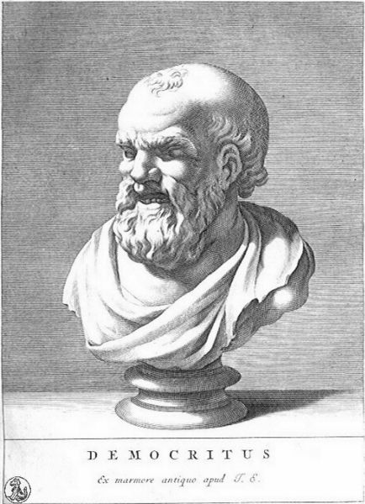
Kluger Denker!

Aufgabe 1: Aus was bestehen Stoffe?

Lese den folgenden Text und markiere wichtige Gedanken und Aussagen.
Der griechische Philosoph Demokrit (oder Demokritos) (* 460 v. Chr., †371 v. Chr.) beschäftigte sich wie sein Lehrer Leukipp mit der Frage nach der Natur der Stoffe. Natürlich standen damals keinerlei Gerätschaften für eine experimentelle Klärung dieser Fragen zur Verfügung. Es blieb ihnen also nur die Möglichkeit, durch kluge Fragen, durch Beobachten und kluges Nachdenken zu Antworten zu kommen.
Ein Ausgangspunkt ihrer Überlegungen war die Beobachtung, dass die Welt voll Bewegung ist. Nichts Aufregendes, denn das weiß ja jeder und heute 2500 Jahre später können wir bestätigen, dass dies sowohl für riesige Galaxien wie auch für die kleinsten Zellen zutrifft.
Aber welche Fragen haben sie sich bei der Beobachtung der Bewegung gestellt (die wir selbst uns wahrscheinlich nicht gestellt haben) und auf welche Antworten sind sie gestoßen?
Bevor wir das klären, sollst du selbst versuchen, Gesetzmäßigkeiten zu entdecken. Stelle dir ein sogenanntes Schiebepuzzle vor. Es besteht aus einzelnen quadratischen Plättchen mit Zahlen, die auf einer Unterlage liegen. Von den 16 möglichen Positionen bleibt eine unbesetzt.

a) 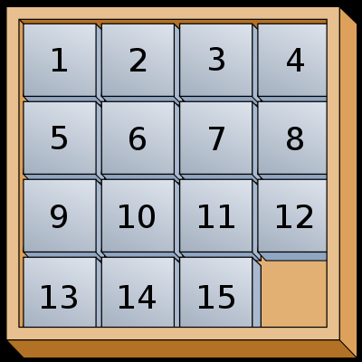 b) 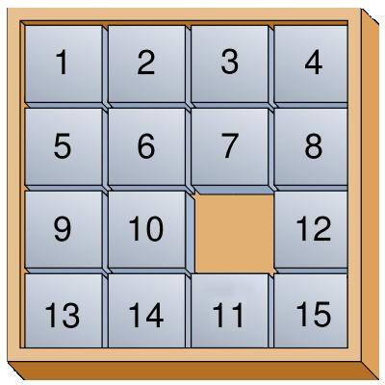
Sicher ist dir schnell klar, welche Bewegungen stattfinden müssen, damit das Bild von a) nach b) verändert wird. Die Frage aber lautet:
Versuch
Probiere es einfach mal selbst aus:
Bringe die Zahlen in die richtige Reihenfolge
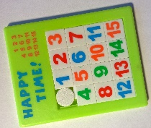
Setze nun den 16. Stein ein.
Welche Folgen hat das für das Spiel?
Welche grundsätzlichen Bedingungen muss das Spiel erfüllen, damit die Bewegungen möglich sind?

Demokrits Antworten…
Damit sich in der Welt etwas bewegen kann, dürfen die Stoffe den Raum nicht kontinuierlich ausfüllen. Sie muss ausweichen können. Das geht nur, wenn die Stoffe aus einzelnen Teilchen aufgebaut sind und zwischen den Teilchen Leere ist.
Die Stoffe (z.B. Wasser) erscheinen uns zusammenhängend, weil die Teilchen und die Leerräume so winzig, ja unsichtbar klein sind. Demokrit nannte die winzigen Teilchen aus denen die Stoffe aufgebaut sind Atome (griech.: atomos = das Unzerteilbare).
Nach der Vorstellung von Demokrit gibt es viele verschiedenartig geformte Atome. Je nach ihrem Zusammentreten ergeben sich Stoffe mit unterschiedlichen Eigenschaften.
Merke Dir zwei wichtige Ergebnisse von Demokrits Überlegungen:
- Die Stoffe bestehen aus winzig kleinen unteilbaren Teilchen und Leere.
- Zum Verständnis der Welt müssen damit zwei Ebenen betrachtet werden,
a) die Ebene der Stoffe und ihrer Eigenschaften, die wir wahrnehmen und beobachten können. (Stoffebene)
b) die Ebene der unsichtbaren Teilchen und der Leere, die wir uns nur modellhaft vorstellen können. (Teilchenebene)
Sie hilft uns, die wahrnehmbaren Erscheinungen besser zu verstehen.
Für Profis…Überleg mal als kluger Denker!
- Ist die Temperatur eine Größe der Teilchen- oder Stoffebene?
- Ist der Aggregatzustand ein Phänomen der Teilchen- oder der Stoffebene?
- Gibt es Größen bzw. Phänomene, die bei Stoffen und bei kleinen Teilchen vorkommen?

Den Begriff Atome verwenden wir noch heute, allerdings nur für eine bestimmte Gruppe von Teilchen.
Das lernt ihr genauer in der Lernbox „Atome und Atombau“.

„Nur scheinbar hat ein Ding eine Farbe, nur scheinbar ist es süß oder bitter; in Wirklichkeit gibt es nur Atome und leeren Raum.“

Flüssigkeit nicht auf die Haut und Kleider bringen; sie macht braune Flecken!

Deine Beobachtungen kannst du auch mit Digitalfotos ergänzen.
Aufgabe 2: Kann man Teilchen „sieben“?
Im Sandkasten hat wohl jeder schon mal den Sand gesiebt und dabei große Steinchen von den kleinen Steinchen und dem feinen Sand getrennt. Funktioniert das auch auf der Teilchenebene: Kann man unterschiedlich große Teilchen „sieben“?
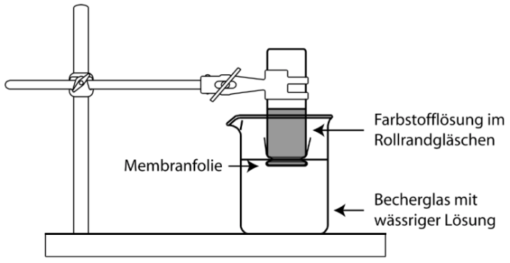
Du brauchst für die Versuche…
Stativ mit 2 Muffen und 2 Klammern, 2 Rollrandgläser, 2 Bechergläser (250 mL), kleine Haushaltsgummis, Cellophanfolie, Wasser, Farbstofflösungen (vom Lehrer): Dunkelvioletter Farbstoff, dunkelblauer Farbstoff

So soll Dein Versuchsaufbau aussehen:

Ordne zunächst die Schritte der Durchführung
⃝ Befestige die Folie jeweils mit einem Gummi.
⃝ Fülle zwei Rollrandgläser jeweils zur Hälfte mit einer der beiden Farbstofflösungen.
⃝ Befestige die Rollrandgläser mit Hilfe von Muffen und Klammern umgekehrt an einem Stativ und tauche sie in ein Becherglas mit Wasser.
⃝ Achte darauf, dass die Folien nicht beschädigt werden.
⃝ Verschließe die Rollrandgläser dicht mit einem passenden Stück Cellophanfolie.
Notiere deine Beobachtungen:

.

Formuliere eine Vermutung (Hypothese) zur Erklärung deiner Beobachtungen:

Folie unter dem Mikroskop
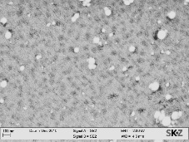
Schaue dir das rasterelektronenmikroskopische Bild der Cellophanfolie an:
Cellophanfolie
Aufnahmen: M. Heindl,
SKZ – Das Kunststoff-Zentrum

Was fällt Dir auf?...

Für Profis
Die untenstehende Abbildung zeigt das rasterelektronenmikroskopische Bild einer Frischhaltefolie, die in der Küche zum Abdecken von Speisen verwendet wird.
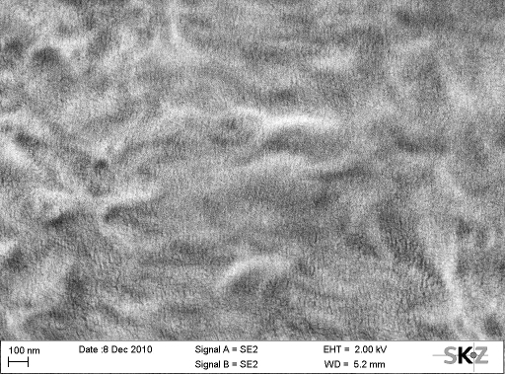

Frischhaltefolie
Aufnahmen: M. Heindl,
SKZ – Das Kunststoff-Zentrum

Vergleiche die beiden Bilder der Folien: Welche Beobachtungen könntest du machen, wenn du die Cellophanfolie bei deinen Versuchen durch die Frischhaltefolie ersetzen würdest?

Wenn du es genauer wissen willst…

Video Milch auf Wasser:

Wer war Robert Brown?
Recherchiere.

Video zur Brom-Diffusion:

Aufgabe 3: Wer bewegt die Teilchen?
Lies dir den zweiten Absatz der Aufgabe 1 nochmals durch…
Weshalb bewegen sich die Teilchen…oder …wer bewegt die Teilchen?

Führe den folgenden Versuch durch:
Material: flacher, weißer Teller, Würfelzucker, wasserlösliche Farbe wie Rote-Bete-Saft oder Lebensmittelfarbe, Wasser
Durchführung: Gib auf den Teller Wasser, so dass der Boden gut bedeckt ist. Den Zuckerwürfel beträufelst Du mit 2-3 Tropfen Farbe und setzt ihn in die Mitte des Tellers.
Beschreibe die dabei zu machenden Beobachtungen:

Schaue dir mit Hilfe des nebenstehenden Links das entsprechende Video an.
Beschreibe die dabei zu machenden Beobachtungen:

Kannst Du eine Antwort auf die oben gestellten Fragen finden? Das ist nicht einfach!

Scheinbar passiert die Vermischung von Gasen, Flüssigkeiten und Lösungen ganz von alleine. Dieses beobachtbare Phänomen nennt man Diffusion.
Überlegt man sich auf der Teilchenebene, wie das funktioniert, so kommt man zu dem Schluss, dass die kleinen Teilchen sich irgendwie bewegen müssen und sich dabei gegenseitig anstoßen: Die für uns sichtbaren Partikel zittern dann und bewegen sich nicht unbedingt in eine Richtung. Diese ungerichtete Bewegung der kleinen Teilchen nennt man Brownsche Bewegung.
Für Profis
Schaue dir das Youtube-Video an und suche nach Antworten für die dabei zu machenden Beobachtungen:
Vergleiche die Diffusionsgeschwindigkeit von Brom für die beiden beobachteten Fälle. Notiere dazu einen Satz:
Erkläre das zu beobachtende Phänomen mithilfe von Überlegungen auf der Teilchenebene.

